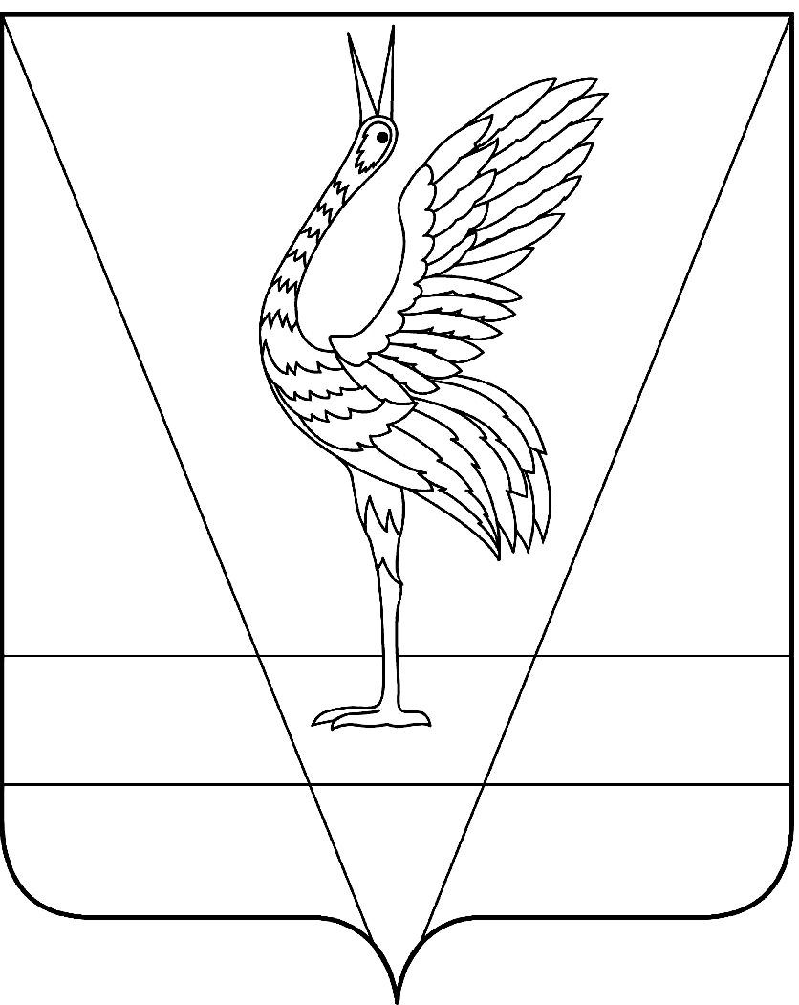
АДМИНИСТРАЦИЯ УЖУРСКОГО РАЙОНА
КРАСНОЯРСКОГО КРАЯ

ПОСТАНОВЛЕНИЕ

15.03.2023 г. Ужур № 181

О внесении изменений в постановление администрации Ужурского района от 07.02.2023 № 81 «Об установлении размера частичной оплаты путевок в загородные летние оздоровительные лагеря и оздоровительные лагеря с дневным пребыванием детей на 2023 год»

В соответствии с Законом Красноярского края от 07.07.2009 № 8-3618 «Об обеспечении прав детей на отдых, оздоровление и занятость в Красноярском крае», Законом Красноярского края от 09.12.2022 № 4-1351 «О краевом бюджете на 2023 год и плановый период 2024 – 2025 годов», руководствуясь Уставом Ужурского района ПОСТАНОВЛЯЮ:
1. Внести в постановление администрации Ужурского района от 07.02.2023 № 81 «Об установлении размера частичной оплаты путевок в загородные летние оздоровительные лагеря и оздоровительные лагеря с дневным пребыванием детей на 2023 год» (далее - Постановление) следующие изменения:
1.1. В пункте 2 Постановления цифру «1832,25» заменить на «1665,60».
2. Постановление вступает в силу в день, следующий за днём его официального опубликования в специальном выпуске районной газеты «Сибирский хлебороб».

Глава района К.Н. Зарецкий

